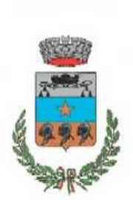
COMUNE DI DOVERA
PROVINCIA DI CREMONA
L’Amministrazione Comunale invita
Tutti i cittadini che hanno superato il 70° anno di età alla

12^ FESTA DELLA BELLA ETÁ

DOMENICA 18 SETTEMBRE 2022

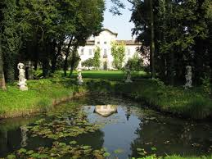

Il giorno 18 Settembre 2022 presso la Villa Barni si terrà la 12° Edizione della Festa della Bella Età, con il seguente programma:
- Ore 09,45 Ritrovo sulla Piazza della Chiesa di Dovera;
- Ore 10,00 S. Messa nella Chiesa Parrocchiale di Dovera;
- Ore 12,30 Pranzo presso il Villa Barni.

La giornata sarà allietata da un piacevole sottofondo musicale
Per ragioni organizzative,
la conferma dovrà tassativamente pervenire entro e non oltre
VENERDI’ 2 Settembre 2022
comunicando la propria adesione c/o l’Ufficio Servizi Sociali – 1° Piano
NEI GIORNI 27 E 28 LUGLIO DALLE 9.30 ALLE 11.00

L’Assessore ai Servizi Sociali Il Sindaco
Rita Podestà Paolo Mirko Signoroni

